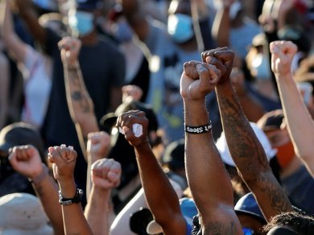Новости мира за 5 минут.

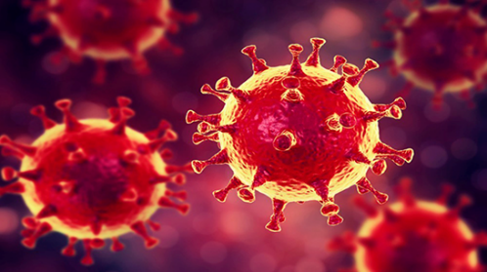Коронавирус прочь.

Бунт в США.

1. На данный момент мы сидим на карантине. Из-за чего? Из-за болезни под названием – коронавирус. Как утверждают все ученые – коронавирус пришел из Китая. Хотя никто не знает, были ли ранее симптомы этой болезни?

Первая волна коронавируса произошла в зимних месяцах 2020 года в Китае. Тогда никто не предпринимал никакие меры, так как думали, что это легкий грипп, ну а потом оказалось, что это не так.

На сегодняшний день, больше всего заболеваний этой болезнью в Испании, но они уже пошли на спад, в Украине – 27 856, выздоровело - 12 412, летальных исходов – 810. Всего заболевших в мире 6,93 млн, летальных исходов 401 тыс.

Есть страны, в которых не разу не было зафиксировано коронавирус:

1. 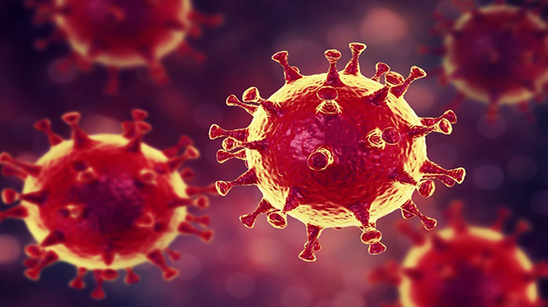Северная Корея.
2. Туркмения.
3. Лесото.
4. Коморские Острова.
5. Соломоновы острова.
6. Маршалловы острова.
7. Вануату.
8. 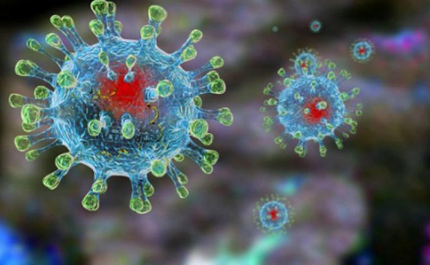Самоа.
9. Кирибати.
10. Микронезия.
11. Тонга.
12. Палау.
13. Тувалу.
14. Науру.

Симптомы Коронавируса:

Часто наблюдаемые симптомы:

повышение температуры тела;

сухой кашель;

утомляемость.

У некоторых инфицированных могут также наблюдаться:

различные болевые ощущения;

боль в горле;

диарея;

конъюнктивит;

головная боль;

потеря обоняния и вкусовых ощущений;

сыпь на коже или депигментация ногтей на руках и ногах.

Симптомы тяжелой формы заболевания:

затрудненное дыхание или одышка;

ощущение сдавленности или боль в грудной клетке;

нарушение речи или двигательных функций.

При таких симптомах лучше ОБРАТИТСЯ К ВРАЧУ!

2. Бунт в США.

Бунт в США 2020 – это ужасно. Он начался из-за того, что федеральная полиция США остановила за нарушение скорости темнокожого водителя, и в знак задержания решила его наказать тем, что полицейский прижал шею водителя своим коленом. Темнокожий водитель просил целых 10 минут, чтоб тот убрал свое колено, но он продолжил. И по истечению 10 мину, тот просто задохнулся и умер. Тогда жители города начали поднимать бунт за то, что темнокожие тоже люди!

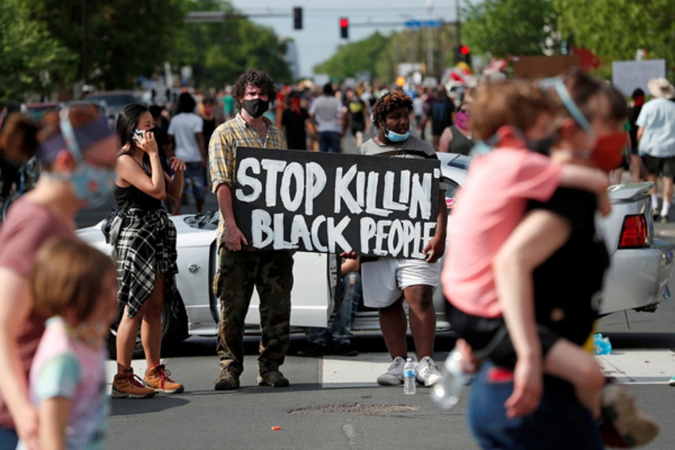

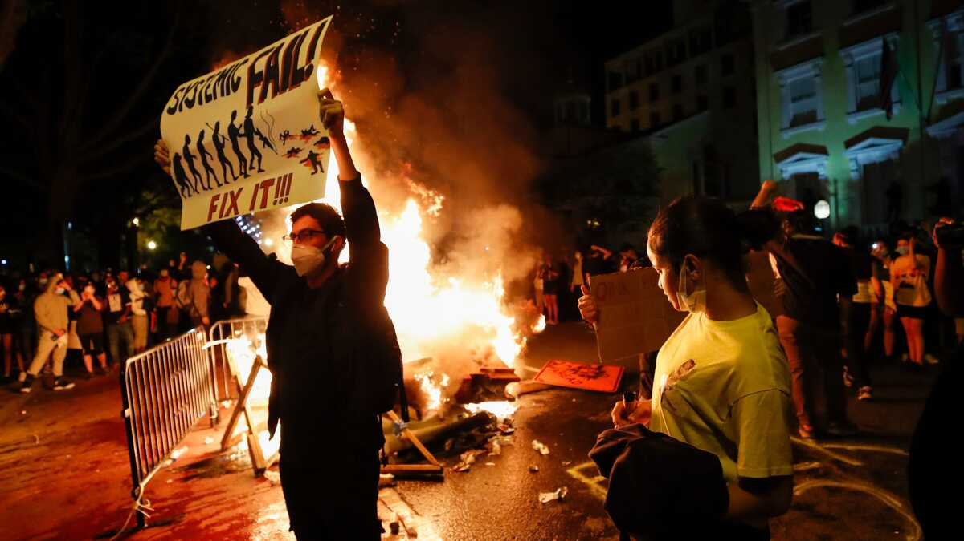Во вторник, 3 ноября 2020 будут выборы президента в США, так что не спроста люди подняли бунт.

Мародеры приезжают на улицы богатых городов и просто вламываются в красивые магазины, воруя одежду, телефоны, еду и потом просто идут по улице с этими вещами. Как стало известно, но кампания Apple заблокировала все украденные устройства от Apple.

Что будет дальше – мы все услышим и увидим.

Рерайтинг закажи – счастье получи!